К Презентации мультфильм
слайд 2
Беседа
Цель: формирование у детей дошкольного возраста интереса к просмотру советских мультфильмов.
Задачи:
1. воспитать у дошкольников интерес к мультфильмам;
2. побуждать детей к активному обсуждению сюжета и пересказу;
3. формировать эмоциональную отзывчивость на мультипликационный
фильм;
4. закреплять знания детей о мультфильмах и их героях
Предварительная работа:
— просмотр мультфильмов;
— выставка детских рисунков: Мой любимый герой.
Стихотворение:
Слайд 3
Мультфильмы – радость детства!
Приятное соседство!
Открывают мир иной
Нереальный и смешной!
Не скрывая, честно скажем
На экране персонажи
Наши верные друзья!
И без них прожить нельзя!
Популярности секрет —
Доброту несут и свет!
слайд 4
Все дети любят смотреть мультфильмы. Согласны?
Назовите свои любимые мультфильмы и их героев (Ответы детей)
Раньше много лет тому назад не было ни компьютеров, ни телевизоров. И главными занятиями детей были игры, рисование, лепка, слушание сказок.
Первое подобие мультфильмов возникли очень давно в Китае и в Индии.
Это был театр теней — древний вид народного творчества. Кукол вырезали из ослиных шкур. Приводились в движение такие куклы с помощью нитей и палочек. На бамбуковый каркас натягивался большой экран из бумаги и поднимался над землей на небольшую высоту. Зрители размещались перед экраном и смотрели представление.
слайд 5
Кукла в виде световой тени оживала и двигалась. Такие действия сопровождались музыкой. Людей, которые находились по другую сторону экрана и дергали за нити или палочки, тем самым заставляли куклу двигаться называли — кукловодами.
слайд6
Мультфильм-мультипликация, анимация — вид киноискусства, произведения которого создаются путем съемки последовательных фаз движения объектов. Мультфильмы бывают созданы в разных техниках. Но самые популярные рисованные или кукольные.
Создание рисованного мультфильма очень трудоемкий процесс. Для того, что бы персонаж сделал простое движение, художнику нужно нарисовать 100 рисунков. Затем их раскладывают по порядку и снимают на фотопленку кадр за кадром. Например, изображаем идущего зайца.
слайд 7
Первый кадр – заяц стоит. Следующий кадр – у зайчика немного приподняты правая нога и левая рука. Третий кадр – нога зайца сгибается в колене, а рука сгибается в локте. Далее мультипликационного героя озвучивает артист.
Создание кукольного мультфильма тоже очень трудный процесс. Объемные куклы устанавливают на фоне декораций (это может быть деревья, дома и т.д). затем их фотографируют. После каждого кадра меняется поза или эмоция кукольного персонажа. Для того чтобы снять мультфильм нужно сфотографировать мультипликационных героев много тысяч раз.
слайд 8
Потом в специальной студии артисты озвучивают своих персонажей, то есть наделяют куклу голосом.
В нашей стране мультфильмы любят и взрослые и дети!
Старейшая российская студия «Союзмутфильм» была создана 10 июня 1936 года. Именно здесь были созданы наши любимые мультфильмы.
слайд 9
Персонажи мультфильмов обрели популярность и народную любовь не только в России, но и во всем мире. Винни-Пух и Пятачок, Малыш и Карлсон, Волк и Заяц из «Ну, погоди!», Чебурашка и крокодил Гена, Львенок и Черепаха, Бременские музыканты — список героев, любимых миллионами детей, можно продолжать долго.
Создавая мультфильм, мультипликаторы пытались вложить в каждый из них тайный смысл, старались привить подрастающему поколению лучшие человеческие качества, такие как благородство, честность, смелость, справедливость. Советские мультфильмы являются поучительными.
Слайд10
В них есть добро и зло, но в конце побеждает лишь добро, а зло высмеивают и оставляют его в одиночестве или помогают ему исправиться и стать добрее. Мультфильмы о дружбе, учат маленьких зрителей дорожить друзьями, не обижать их, уметь делиться и вместе делать любое дело.
Дорогие ребята! Сегодня Вы проявили свои знания и узнали много нового о мультфильмах.
Слаид 11
Познакомиться с историей мультипликации можно в Московском музее, который находится в Измайловском Кремле.
Слайд 12
В его коллекции собраны более пяти тысяч экспонатов, на видеоэкранах в залах демонстрируются уникальные материалы, работает кинозал для детей, в котором проводятся съемки мультфильмов и их показ.

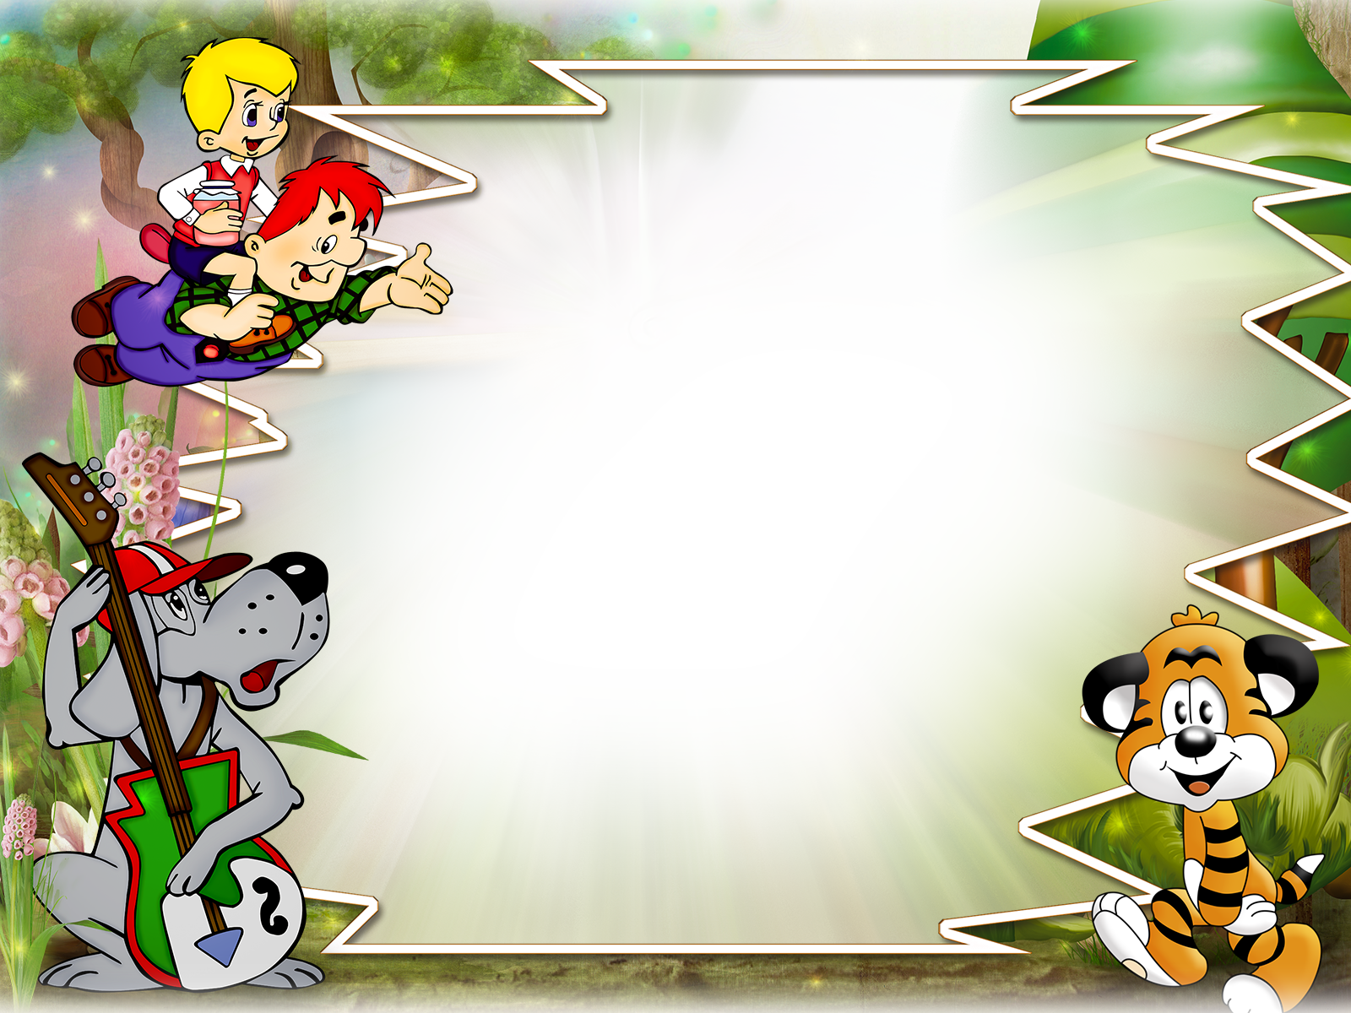

ВЫСТАВКА
ДЕ ТСКИХ РИСУНКОВ: «МОЙ
ЛЮБИМЫЙ ГЕРОЙ!»
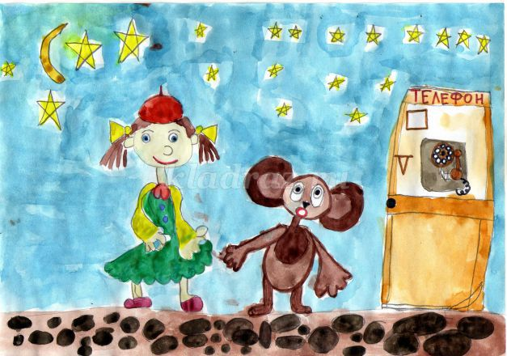
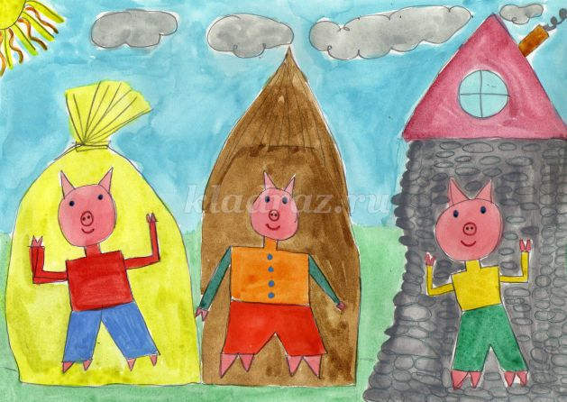
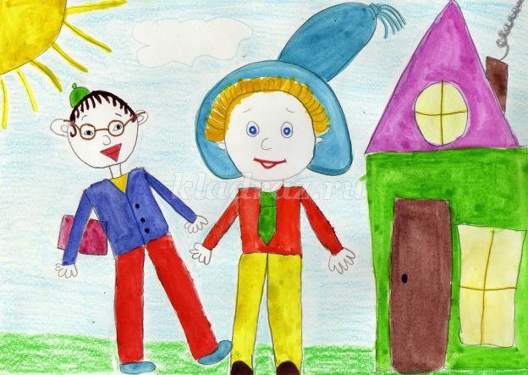
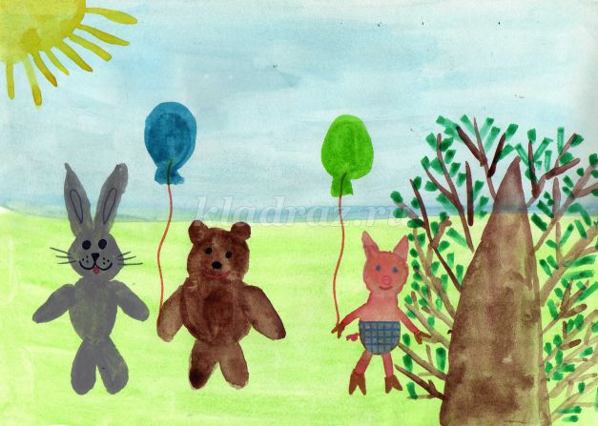
Жора Жилин 7 лет*********************************************************************
лет*********************************************************************
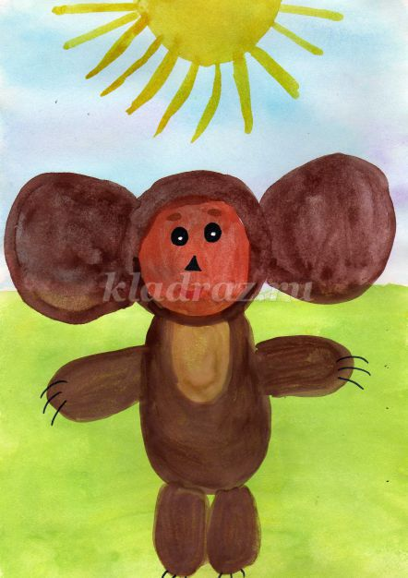
«Цветик-семицветик» (по сказке В. Катаева), © Союзмультфильм, 1948 г.
Длительность: 20 мин 15 с.
Цель: показать, что цель нужно определять осознанно, предварительно подумав, что она возникает из проблемы.
Формируемые представления: выбор цели.
Девочка Женя шла с баранками домой из магазина, по пути считая ворон. В это время собака стащила у нее все баранки. Девочка побежала за ней и наткнулась на садик, где старушка подарила Жене цветок с семью лепестками: если оторвать лепесток и загадать желание, оно сразу сбывается. Женя использовала шесть лепестков, загадав следующие желания: вернуться домой с баранками, восстановить мамину разбитую вазу, побывать на Северном полюсе и вернуться с него, иметь все игрушки, которые есть в магазине, вернуть игрушки назад. И только когда у нее остался всего один лепесток, она серьезно подошла к определению желания и помогла больному мальчику Вите.
Вопросы
- Были ли у Жени цели, когда у нее в руках оказался цветик-семицветик?
- Какое первое желание загадала Женя? Какой получила результат? С толком ли она потратила лепесток? Могла ли Женя без цветка достичь этого результата?
- Какое второе желание загадала Женя? Почему она его загадала? Стоило ли тратить лепесток?
- Какое было третье желание? Зачем она его загадала? Можно ли было обойтись без него?
- Каково было четвертое желание? Можно ли было без него обойтись?
- Каково было пятое желание? Почему Женя захотела иметь все игрушки?
- Каково было шестое желание?
- Стало ли что-то в ее жизни и жизни других людей лучше, когда исполнялись ее первые шесть желаний?
- Что Женя загадала в седьмой раз? Какой получила результат?
- Исполнение какого желания принесло Жене больше всего радости? А кому еще оно принесло радость?
Посоветуйте Жене, как можно было бы распорядиться цветиком-семицветиком? Как нужно выбирать цель?
Вывод: Женя бестолково потратила шесть лепестков, не задумываясь о своих желаниях. Лишь только когда она увидела проблему и подумала, то загадала правильное желание, и достижение цели стало ее решением. Бездумно выбранные цели не приводят к результату, да еще и приносят ненужные проблемы.
Упражнение: у каждого из вас есть один лепесток цветика-семицветика. Давайте представим, что каждый лепесток исполняет одно желание. Как вы распорядитесь своим лепестком?

«Дядя Миша», © Союзмультфильм, 1970 г.
Длительность: 9 мин 26 с.
Цель: показать, что цели можно достичь, только когда дело будет доведено до конца.
Формируемые представления: движение к цели до конца, получение результата.
Дядя Миша хотел сделать запасы на зиму. Он увидел зайца, собирающего морковку, и стал тоже собирать морковь. Потом увидел ежика, который шел в лес за грибами, бросил морковь и пошел за грибами. В лесу встретил белочку и стал собирать орехи. Затем он встретил кота и пошел с ним на рыбалку. На рыбалке его сманила лиса пойти в деревню за курами. Лиса обманула дядю Мишу, украла курицу, а его чуть не поймали собаки. Тогда он понял, что любое дело нужно доводить до конца, иначе останешься ни с чем.
Вопросы
- Какая цель была у дяди Миши?
- Кого встретил дядя Миша? Что они делали?
- Что сделал дядя Миша, когда встретил зайца, ежа, белку, кота?
- Какого результата он достиг? Какие запасы насобирал на зиму?
- Насобирали ли запасы другие звери?
- Почему они насобирали, а дядя Миша нет?
- К какому выводу он пришел?
- Как нужно поступить дяде Мише, чтобы насобирать запасы на зиму?
Вывод: дядя Миша начинал делать дело и бросал его, не доведя до конца, поэтому он не получил результата. Лучше сделать одно дело хорошо, чем много дел плохо.
«Нехочуха», © Творческое объединение «Экран», 1986 г.
Длительность: 9 мин 13 с.
Цель: показать, что лень и постоянные удовольствия не приносят никакого результата. Формируемые представления: отрицательное отношение к лени.
Мальчик не хотел ничего делать, только смотреть мультики и играть. Он не убирал за собой, не помогал бабушке по дому и мечтал попасть в страну, где ничего не надо делать и где не будут заставлять делать то, что не хочешь. Туда он и попал. В стране Нехочухии были разнообразные удовольствия и обслуживающие роботы. Мальчик быстро устал от постоянных, сменяющих друг друга удовольствий и постоянно повторял слова «не хочу», на что робот отвечал: «Молодец. Будешь как великий Нехочуха». Когда же он увидел настоящего великого Нехочуху — отвратительного толстого лентяя и понял, что это он и есть в будущем, мальчик не захотел быть Нехочухой.
Вопросы
- Что мальчик не хотел делать и не делал?
- Что из этого можно делать и почему?
- Понравился ли вам великий Нехочуха? Почему?
- Что нужно делать, чтобы не стать таким?
- Как нужно жить: по принципу «хочу — не хочу» или «надо — не надо»?
Вывод: мальчик не хотел ничего делать. Но когда увидел, что, живя так, он станет отвратительным Нехочухой, решил, что надо жить по принципу «надо — не надо», а не «хочу — не хочу».

«Баранкин, будь человеком!», © Союзмультфильм, 1963 г.
Длительность: 20 мин 16 с.
Цель: закрепить представление о труде как основе жизни всех живых существ.
Формируемые представления: труд как основа жизни.
Двоечники Баранкин и Малинин не хотели учиться. Чтобы избежать дополнительных занятий в выходные и как следует отдохнуть, они превратились в воробьев. Но у тех оказалась совсем нелегкая жизнь: они спасаются от кошек и мальчишек с рогатками, вьют гнезда…… Жизнь воробьев быстро надоела лентяям, и они превратились в бабочек. Но те тоже трудятся — собирают пыльцу. Кроме того, на бабочек охотятся школьницы. Не понравилось мальчишкам быть бабочками, и стали они муравьями. Но жизнь последних оказалась тоже непростой. Поняли тогда мальчишки, что все в природе трудятся, и превратились обратно в людей.
Вопросы
Опишите Баранкина и Малинина.
- Почему Баранкин не хотел быть человеком? Как он хотел жить?
- В кого превратились лентяи?
- Какие у воробьев есть в жизни сложности? Чем они занимаются? Чему учатся?
- Легкая ли жизнь у бабочек? Чем занимаются бабочки? Какие опасности их подстерегают?
Опишите жизнь муравьев.
- Понравилась ли Баранкину и Малинину жизнь воробьев, бабочек, муравьев? Почему?
- Кто в природе не трудится?
- Можно ли жить и не трудиться?
- Что поняли Баранкин и Малинин?
- Что означает фраза «быть человеком»?
Вывод: Баранкин и Малинин не хотели трудиться, поэтому стали искать тех, у кого легкая жизнь, без труда. Но оказалось, что в природе все трудятся, поскольку без труда не выжить.
Упражнение: если позволяет погода, вместе с детьми можно выйти на улицу, в парк или лес и понаблюдать за жизнью воробьев, бабочек и муравьев. Задать детям вопросы: что делают воробьи, бабочки, муравьи? Как они добывают себе пропитание? Что будет, если они перестанут трудиться?

